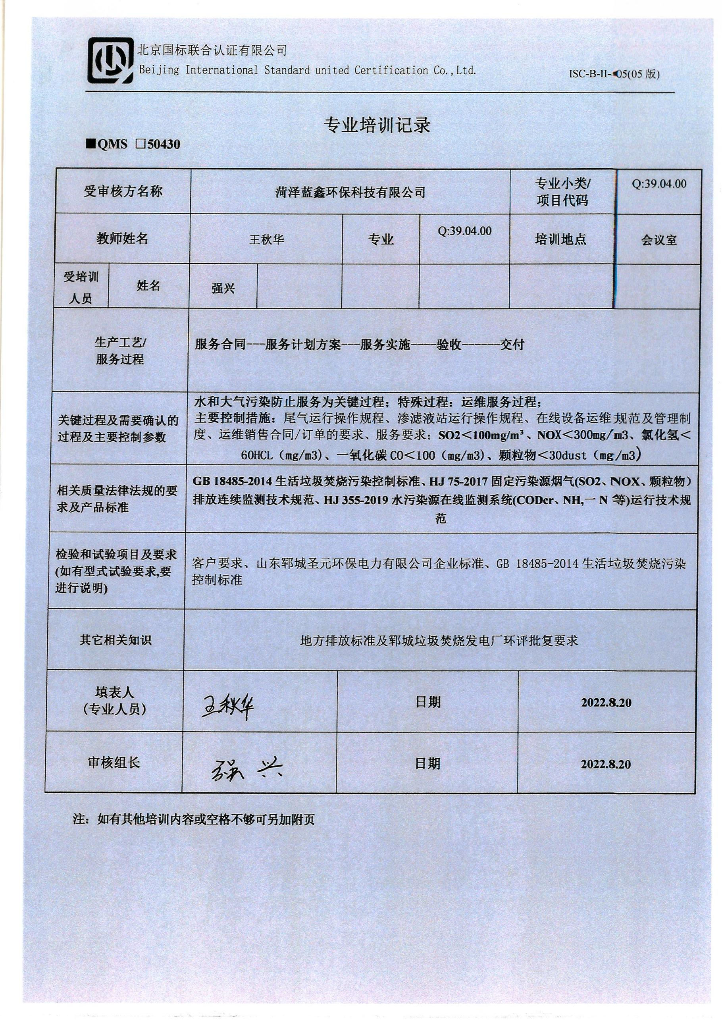**专业培训记录**

**■QMS** **□50430**

|  |  |  |  |  |  |  |  |  |
| --- | --- | --- | --- | --- | --- | --- | --- | --- |
| **受审核方名称** | | **菏泽蓝鑫环保科技有限公司** | | | | **专业小类/**  **项目代码** | | Q:39.04.00 |
| **教师姓名** | | 王秋华 | | **专业** | Q:39.04.00 | **培训地点** | | **会议室** |
| **受培训人员** | **姓名** | **强兴** |  |  |  |  | |  |
| **生产工艺/**  **服务过程** | | **服务合同---服务计划方案---服务实施----验收------交付** | | | | | | |
| **关键过程及需要确认的过程及主要控制参数** | | 水和大气污染防止服务为关键过程；特殊过程：运维服务过程  规范标准、工艺规程、工艺流程图、各类作业指导书、运维服务计划、销售合同/订单的要求、服务要求 | | | | | | |
| **相关质量法律法规的要求及产品标准** | | **GB 18485-2014生活垃圾焚烧污染控制标准、HJ 75-2017固定污染源烟气(SO2、NOX、颗粒物）**  **排放连续监测技术规范、HJ 355-2019水污染源在线监测系统(CODcr、NH,一N等)运行技术规范、** | | | | | | |
| **检验和试验项目及要求(如有型式试验要求,要进行说明)** | | 以第三方检测报告依据《废气污染源自动监测设备比对项目》、《废水污染源自动监测设备比对》检测报告 | | | | | | |
| **其它相关知识** | | 地方排放标准及郓城垃圾焚烧发电厂环评批复要求 | | | | | | |
| **填表人**  **(专业人员)** | |  | | **日期** | | | **2022.8.20** | |
| **审核组长** | |  | | **日期** | | | **2022.8.20** | |

**注：如有其他培训内容或空格不够可另加附页**